Карточка № 50
учета безнадзорной собаки
(заполняется на каждую безнадзорную собаку)

Местонахождение: г. Артемовский, ул. Куйбышева, 8 "09" августа 2018г.

Организацией ООО «Универсалремонт»
в лице бригадира Макерова Владимирова Анатольевича
произведен отлов и транспортировка отловленной безнадзорной собаки с
использованием транспортного средства: марка лада ларгус фургон гос. номер А556ВУ

- Дата поступления в пункт временного содержания: в тот же день
Пол: сука
Порода беспородная
Окрас рыжий
Шерсть короткая
Уши не купированы
Хвост не купирован
Размер 35*55 см
Примерный возраст 7 лет
Особые приметы ____________________________________________________________
Признаки (отличительные знаки), свидетельствующие о наличии собственника
(при их наличии) __________________________________________________________
Адрес и описание места отлова: Ирбитский район, п. Пионерский
2. Произведена стерилизация (кастрация): акт от "__" _________ N ______
3. Произведена эвтаназия: акт от "19" августа 2018г. №23
Причина эвтаназии: системное заболевание
4. Осуществлена передача безнадзорной собаки на временное содержание:
___________________________________________________________________________
(Ф.И.О. частного лица, наименование организации)
5. "__" _____________ безнадзорная собака передана собственнику
___________________________________________________________________________
(Ф.И.О. частного лица, наименование организации)
6. "__" _____________ безнадзорная собака передана в собственность
___________________________________________________________________________
(Ф.И.О. частного лица, наименование организации)
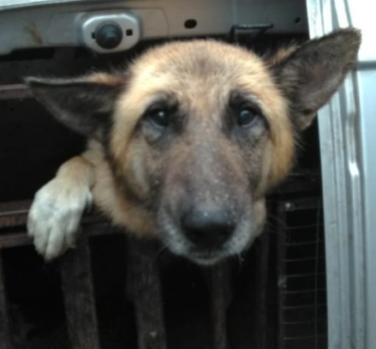

Ответственный по ПКС ________________/Д.А. Слюсаренко/

Карточка № 51
учета безнадзорной собаки
(заполняется на каждую безнадзорную собаку)

Местонахождение: г. Артемовский, ул. Куйбышева, 8 "09" августа 2018г.

Организацией ООО «Универсалремонт»
в лице бригадира Макерова Владимирова Анатольевича
произведен отлов и транспортировка отловленной безнадзорной собаки с
использованием транспортного средства: марка лада ларгус фургон гос. номер А556ВУ

- Дата поступления в пункт временного содержания: в тот же день
Пол: сука
Порода беспородная
Окрас черно-белый
Шерсть короткая
Уши не купированы
Хвост не купирован
Размер 20*40 см
Примерный возраст 1 год
Особые приметы ____________________________________________________________
Признаки (отличительные знаки), свидетельствующие о наличии собственника
(при их наличии) __________________________________________________________
Адрес и описание места отлова: Ирбитский район, п. Пионерский
2. Произведена стерилизация (кастрация): акт от "20" августа 2018г. № 4
3. Произведена эвтаназия: акт от "__" ________________ N ______________
Причина эвтаназии _________________________________________________________
4. Осуществлена передача безнадзорной собаки на временное содержание:
___________________________________________________________________________
(Ф.И.О. частного лица, наименование организации)
5. "__" _____________ безнадзорная собака передана собственнику
___________________________________________________________________________
(Ф.И.О. частного лица, наименование организации)

6. "04" сентября 2018г. безнадзорная собака передана в собственность
Романов Вячеслав Юрьевич
(Ф.И.О. частного лица, наименование организации)
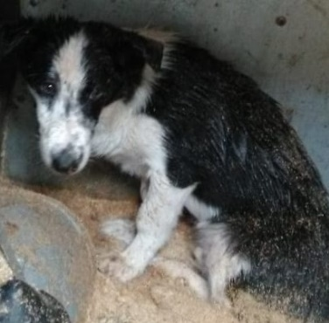

Ответственный по ПКС ________________/Д.А. Слюсаренко/

Карточка № 52
учета безнадзорной собаки
(заполняется на каждую безнадзорную собаку)

Местонахождение: г. Артемовский, ул. Куйбышева, 8 "09" августа 2018г.

Организацией ООО «Универсалремонт»
в лице бригадира Макерова Владимирова Анатольевича
произведен отлов и транспортировка отловленной безнадзорной собаки с
использованием транспортного средства: марка лада ларгус фургон гос. номер А556ВУ

- Дата поступления в пункт временного содержания: в тот же день
Пол: кобель
Порода беспородная
Окрас черный
Шерсть короткая
Уши не купированы
Хвост не купирован
Размер 20*40 см
Примерный возраст 1 год
Особые приметы ____________________________________________________________
Признаки (отличительные знаки), свидетельствующие о наличии собственника
(при их наличии) __________________________________________________________
Адрес и описание места отлова: Ирбитский район, п. Пионерский
2. Произведена стерилизация (кастрация): акт от "20" августа 2018г. № 4
3. Произведена эвтаназия: акт от "__" ________________ N ______________
Причина эвтаназии _________________________________________________________
4. Осуществлена передача безнадзорной собаки на временное содержание:
___________________________________________________________________________
(Ф.И.О. частного лица, наименование организации)
5. "__" _____________ безнадзорная собака передана собственнику
___________________________________________________________________________
(Ф.И.О. частного лица, наименование организации)

6. "07" сентября 2018г. безнадзорная собака передана в собственность
Иванов Антон Иванович
(Ф.И.О. частного лица, наименование организации)
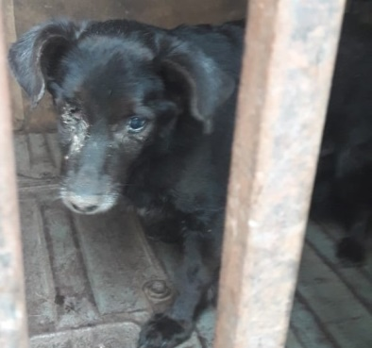

Ответственный по ПКС ________________/Д.А. Слюсаренко/

Карточка № 53
учета безнадзорной собаки
(заполняется на каждую безнадзорную собаку)

Местонахождение: г. Артемовский, ул. Куйбышева, 8 "10" августа 2018г.

Организацией ООО «Универсалремонт»
в лице бригадира Макерова Владимирова Анатольевича
произведен отлов и транспортировка отловленной безнадзорной собаки с
использованием транспортного средства: марка лада ларгус фургон гос. номер В942МЕ

- Дата поступления в пункт временного содержания: в тот же день
Пол: кобель
Порода беспородная
Окрас черно-белый
Шерсть короткая
Уши не купированы
Хвост не купирован
Размер 22*32 см
Примерный возраст 6 мес
Особые приметы ____________________________________________________________
Признаки (отличительные знаки), свидетельствующие о наличии собственника
(при их наличии) __________________________________________________________
Адрес и описание места отлова: Ирбитский район, с. Чернорицкое
2. Произведена стерилизация (кастрация): акт от "__" _________ N ______
3. Произведена эвтаназия: акт от "20" августа 2018г. №24
Причина эвтаназии: кахексия
4. Осуществлена передача безнадзорной собаки на временное содержание:
___________________________________________________________________________
(Ф.И.О. частного лица, наименование организации)
5. "__" _____________ безнадзорная собака передана собственнику
___________________________________________________________________________
(Ф.И.О. частного лица, наименование организации)
6. "__" _____________ безнадзорная собака передана в собственность
___________________________________________________________________________
(Ф.И.О. частного лица, наименование организации)
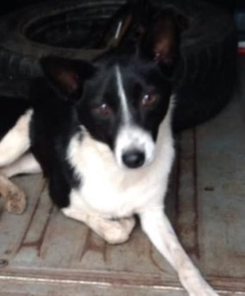

Ответственный по ПКС ________________/Д.А. Слюсаренко/

Карточка № 54
учета безнадзорной собаки
(заполняется на каждую безнадзорную собаку)

Местонахождение: г. Артемовский, ул. Куйбышева, 8 "10" августа 2018г.

Организацией ООО «Универсалремонт»
в лице бригадира Макерова Владимирова Анатольевича
произведен отлов и транспортировка отловленной безнадзорной собаки с
использованием транспортного средства: марка лада ларгус фургон гос. номер В942МЕ

- Дата поступления в пункт временного содержания: в тот же день
Пол: кобель
Порода беспородная
Окрас черно-белый
Шерсть короткая
Уши не купированы
Хвост не купирован
Размер 22*32 см
Примерный возраст 6 мес
Особые приметы ____________________________________________________________
Признаки (отличительные знаки), свидетельствующие о наличии собственника
(при их наличии) __________________________________________________________
Адрес и описание места отлова: Ирбитский район, с. Чернорицкое
2. Произведена стерилизация (кастрация): акт от "__" _________ N ______
3. Произведена эвтаназия: акт от "20" августа 2018г. №24
Причина эвтаназии: кахексия
4. Осуществлена передача безнадзорной собаки на временное содержание:
___________________________________________________________________________
(Ф.И.О. частного лица, наименование организации)
5. "__" _____________ безнадзорная собака передана собственнику
___________________________________________________________________________
(Ф.И.О. частного лица, наименование организации)
6. "__" _____________ безнадзорная собака передана в собственность
___________________________________________________________________________
(Ф.И.О. частного лица, наименование организации)
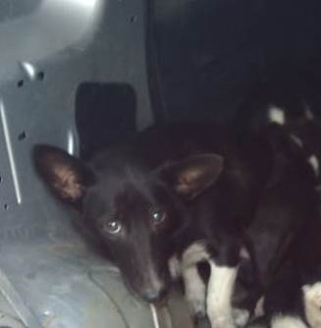

Ответственный по ПКС ________________/Д.А. Слюсаренко/

Карточка № 55
учета безнадзорной собаки
(заполняется на каждую безнадзорную собаку)

Местонахождение: г. Артемовский, ул. Куйбышева, 8 "10" августа 2018г.

Организацией ООО «Универсалремонт»
в лице бригадира Макерова Владимирова Анатольевича
произведен отлов и транспортировка отловленной безнадзорной собаки с
использованием транспортного средства: марка лада ларгус фургон гос. номер В942МЕ

- Дата поступления в пункт временного содержания: в тот же день
Пол: кобель
Порода беспородная
Окрас черно-белый
Шерсть короткая
Уши не купированы
Хвост не купирован
Размер 22*32 см
Примерный возраст 6 мес
Особые приметы ____________________________________________________________
Признаки (отличительные знаки), свидетельствующие о наличии собственника
(при их наличии) __________________________________________________________
Адрес и описание места отлова: Ирбитский район, с. Чернорицкое
2. Произведена стерилизация (кастрация): акт от "__" _________ N ______
3. Произведена эвтаназия: акт от "20" августа 2018г. №24
Причина эвтаназии: кахексия
4. Осуществлена передача безнадзорной собаки на временное содержание:
___________________________________________________________________________
(Ф.И.О. частного лица, наименование организации)
5. "__" _____________ безнадзорная собака передана собственнику
___________________________________________________________________________
(Ф.И.О. частного лица, наименование организации)
6. "__" _____________ безнадзорная собака передана в собственность
___________________________________________________________________________
(Ф.И.О. частного лица, наименование организации)
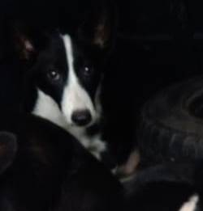

Ответственный по ПКС ________________/Д.А. Слюсаренко/

Карточка № 56
учета безнадзорной собаки
(заполняется на каждую безнадзорную собаку)

Местонахождение: г. Артемовский, ул. Куйбышева, 8 "13" августа 2018г.

Организацией ООО «Универсалремонт»
в лице бригадира Макерова Николая Владимировича
произведен отлов и транспортировка отловленной безнадзорной собаки с
использованием транспортного средства: марка лада ларгус фургон гос. номер В942МЕ

- Дата поступления в пункт временного содержания: в тот же день
Пол: сука
Порода беспородная
Окрас рыжий
Шерсть короткая
Уши не купированы
Хвост не купирован
Размер 20*40 см
Примерный возраст 6 лет
Особые приметы ____________________________________________________________
Признаки (отличительные знаки), свидетельствующие о наличии собственника
(при их наличии) __________________________________________________________
Адрес и описание места отлова: Ирбитский район, д. Кириллово
2. Произведена стерилизация (кастрация): акт от "__" _________ N ______
3. Произведена эвтаназия: акт от "23" августа 2018г. №25
Причина эвтаназии: устойчивая, необъяснимая агрессия по отношению к человеку и другим животным
4. Осуществлена передача безнадзорной собаки на временное содержание:
___________________________________________________________________________
(Ф.И.О. частного лица, наименование организации)
5. "__" _____________ безнадзорная собака передана собственнику
___________________________________________________________________________
(Ф.И.О. частного лица, наименование организации)
6. "__" _____________ безнадзорная собака передана в собственность
___________________________________________________________________________
(Ф.И.О. частного лица, наименование организации)

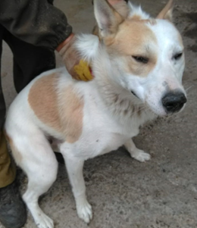
Ответственный по ПКС ________________/Д.А. Слюсаренко/

Карточка № 57
учета безнадзорной собаки
(заполняется на каждую безнадзорную собаку)

Местонахождение: г. Артемовский, ул. Куйбышева, 8 "13" августа 2018г.

Организацией ООО «Универсалремонт»
в лице бригадира Макерова Николая Владимировича
произведен отлов и транспортировка отловленной безнадзорной собаки с
использованием транспортного средства: марка лада ларгус фургон гос. номер В942МЕ

- Дата поступления в пункт временного содержания: в тот же день
Пол: кобель
Порода беспородная
Окрас чепрачный
Шерсть короткая
Уши не купированы
Хвост не купирован
Размер 20*40 см
Примерный возраст 1 год
Особые приметы ____________________________________________________________
Признаки (отличительные знаки), свидетельствующие о наличии собственника
(при их наличии) __________________________________________________________
Адрес и описание места отлова: Ирбитский район, д. Фомина
2. Произведена стерилизация (кастрация): акт от "25" августа 2018г. №5
3. Произведена эвтаназия: акт от "__" ________________ N ______________
Причина эвтаназии _________________________________________________________
4. Осуществлена передача безнадзорной собаки на временное содержание:
___________________________________________________________________________
(Ф.И.О. частного лица, наименование организации)
5. "__" _____________ безнадзорная собака передана собственнику
___________________________________________________________________________
(Ф.И.О. частного лица, наименование организации)
6. "10" сентября 2018г. безнадзорная собака передана в собственность
Никонов Владимир Витальевич
(Ф.И.О. частного лица, наименование организации)

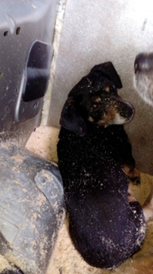
Ответственный по ПКС ________________/Д.А. Слюсаренко/

Карточка № 58
учета безнадзорной собаки
(заполняется на каждую безнадзорную собаку)

Местонахождение: г. Артемовский, ул. Куйбышева, 8 "14" августа 2018г.

Организацией ООО «Универсалремонт»
в лице бригадира Макерова Николая Владимировича
произведен отлов и транспортировка отловленной безнадзорной собаки с
использованием транспортного средства: марка лада ларгус фургон гос. номер В942МЕ

- Дата поступления в пункт временного содержания: в тот же день
Пол: кобель
Порода беспородная
Окрас белый с рыжими пятнами
Шерсть короткая
Уши не купированы
Хвост не купирован
Размер 35*55 см
Примерный возраст 2 года
Особые приметы ____________________________________________________________
Признаки (отличительные знаки), свидетельствующие о наличии собственника
(при их наличии) __________________________________________________________
Адрес и описание места отлова: Ирбитский район, с. Килачевское
2. Произведена стерилизация (кастрация): акт от "__" _________ N ______
3. Произведена эвтаназия: акт от "24" августа 2018г. №26
Причина эвтаназии: устойчивая, необъяснимая агрессия по отношению к человеку и другим животным
4. Осуществлена передача безнадзорной собаки на временное содержание:
___________________________________________________________________________
(Ф.И.О. частного лица, наименование организации)
5. "__" _____________ безнадзорная собака передана собственнику
___________________________________________________________________________
(Ф.И.О. частного лица, наименование организации)
6. "__" _____________ безнадзорная собака передана в собственность
___________________________________________________________________________
(Ф.И.О. частного лица, наименование организации)
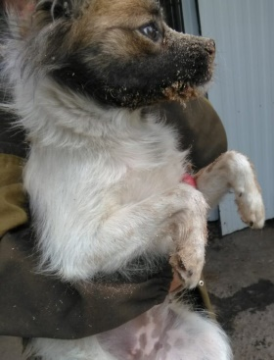

Ответственный по ПКС ________________/Д.А. Слюсаренко/

Карточка № 59
учета безнадзорной собаки
(заполняется на каждую безнадзорную собаку)

Местонахождение: г. Артемовский, ул. Куйбышева, 8 "14" августа 2018г.

Организацией ООО «Универсалремонт»
в лице бригадира Макерова Николая Владимировича
произведен отлов и транспортировка отловленной безнадзорной собаки с
использованием транспортного средства: марка лада ларгус фургон гос. номер В942МЕ

- Дата поступления в пункт временного содержания: в тот же день
Пол: сука
Порода беспородная
Окрас зональный
Шерсть короткая
Уши не купированы
Хвост не купирован
Размер 35*55 см
Примерный возраст 1 год
Особые приметы ____________________________________________________________
Признаки (отличительные знаки), свидетельствующие о наличии собственника
(при их наличии) __________________________________________________________
Адрес и описание места отлова: Ирбитский район, с. Чернорицкое
2. Произведена стерилизация (кастрация): акт от "__" _________ N ______
3. Произведена эвтаназия: акт от "24" августа 2018г. №26
Причина эвтаназии: кахексия
4. Осуществлена передача безнадзорной собаки на временное содержание:
___________________________________________________________________________
(Ф.И.О. частного лица, наименование организации)
5. "__" _____________ безнадзорная собака передана собственнику
___________________________________________________________________________
(Ф.И.О. частного лица, наименование организации)
6. "__" _____________ безнадзорная собака передана в собственность
___________________________________________________________________________
(Ф.И.О. частного лица, наименование организации)
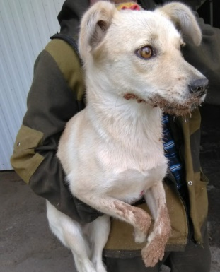

Ответственный по ПКС ________________/Д.А. Слюсаренко/

Карточка № 60
учета безнадзорной собаки
(заполняется на каждую безнадзорную собаку)

Местонахождение: г. Артемовский, ул. Куйбышева, 8 "15" августа 2018г.

Организацией ООО «Универсалремонт»
в лице бригадира Макерова Николая Владимировича
произведен отлов и транспортировка отловленной безнадзорной собаки с
использованием транспортного средства: марка лада ларгус фургон гос. номер В942МЕ

- Дата поступления в пункт временного содержания: в тот же день
Пол: сука
Порода беспородная
Окрас рыже-белый
Шерсть короткая
Уши не купированы
Хвост не купирован
Размер 30*50 см
Примерный возраст 5 лет
Особые приметы ____________________________________________________________
Признаки (отличительные знаки), свидетельствующие о наличии собственника
(при их наличии) __________________________________________________________
Адрес и описание места отлова: Ирбитский район, п. Зайково, ул. Советская
2. Произведена стерилизация (кастрация): акт от "__" _________ N ______
3. Произведена эвтаназия: акт от "25" августа 2018г. №27
Причина эвтаназии: системное заболевание
4. Осуществлена передача безнадзорной собаки на временное содержание:
___________________________________________________________________________
(Ф.И.О. частного лица, наименование организации)
5. "__" _____________ безнадзорная собака передана собственнику
___________________________________________________________________________
(Ф.И.О. частного лица, наименование организации)
6. "__" _____________ безнадзорная собака передана в собственность
___________________________________________________________________________
(Ф.И.О. частного лица, наименование организации)
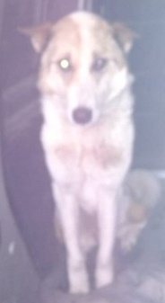

Ответственный по ПКС ________________/Д.А. Слюсаренко/

Карточка № 61
учета безнадзорной собаки
(заполняется на каждую безнадзорную собаку)

Местонахождение: г. Артемовский, ул. Куйбышева, 8 "15" августа 2018г.

Организацией ООО «Универсалремонт»
в лице бригадира Макерова Николая Владимировича
произведен отлов и транспортировка отловленной безнадзорной собаки с
использованием транспортного средства: марка лада ларгус фургон гос. номер В942МЕ

- Дата поступления в пункт временного содержания: в тот же день
Пол: кобель
Порода беспородная
Окрас черно-серый
Шерсть короткая
Уши не купированы
Хвост не купирован
Размер 30*50 см
Примерный возраст 4 года
Особые приметы ____________________________________________________________
Признаки (отличительные знаки), свидетельствующие о наличии собственника
(при их наличии) __________________________________________________________
Адрес и описание места отлова: Ирбитский район, п. Зайково, ул. Юбилейная
2. Произведена стерилизация (кастрация): акт от "__" _________ N ______
3. Произведена эвтаназия: акт от "25" августа 2018г. №27
Причина эвтаназии: системное заболевание

4. Осуществлена передача безнадзорной собаки на временное содержание:
___________________________________________________________________________
(Ф.И.О. частного лица, наименование организации)
5. "__" _____________ безнадзорная собака передана собственнику
___________________________________________________________________________
(Ф.И.О. частного лица, наименование организации)
6. "__" _____________ безнадзорная собака передана в собственность
___________________________________________________________________________
(Ф.И.О. частного лица, наименование организации)

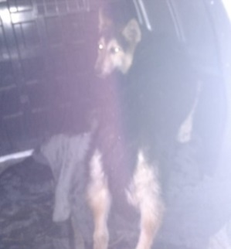
Ответственный по ПКС ________________/Д.А. Слюсаренко/

Карточка № 62
учета безнадзорной собаки
(заполняется на каждую безнадзорную собаку)

Местонахождение: г. Артемовский, ул. Куйбышева, 8 "21" августа 2018г.

Организацией ООО «Универсалремонт»
в лице бригадира Макерова Владимира Анатольевича
произведен отлов и транспортировка отловленной безнадзорной собаки с
использованием транспортного средства: марка лада ларгус фургон гос. номер А556ВУ

- Дата поступления в пункт временного содержания: в тот же день
Пол: кобель
Порода беспородная
Окрас зональный
Шерсть короткая
Уши не купированы
Хвост не купирован
Размер 35*55 см
Примерный возраст 8 лет
Особые приметы ____________________________________________________________
Признаки (отличительные знаки), свидетельствующие о наличии собственника
(при их наличии) __________________________________________________________
Адрес и описание места отлова: Ирбитский район, п. Лесной
2. Произведена стерилизация (кастрация): акт от "__" _________ N ______
3. Произведена эвтаназия: акт от "31" августа 2018г. №28
Причина эвтаназии: системное заболевание

4. Осуществлена передача безнадзорной собаки на временное содержание:
___________________________________________________________________________
(Ф.И.О. частного лица, наименование организации)
5. "__" _____________ безнадзорная собака передана собственнику
___________________________________________________________________________
(Ф.И.О. частного лица, наименование организации)
6. "__" _____________ безнадзорная собака передана в собственность
___________________________________________________________________________
(Ф.И.О. частного лица, наименование организации)
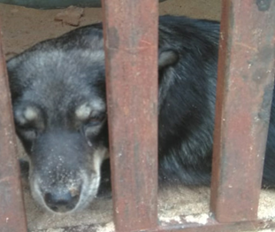

Ответственный по ПКС ________________/Д.А. Слюсаренко/

Карточка № 63
учета безнадзорной собаки
(заполняется на каждую безнадзорную собаку)

Местонахождение: г. Артемовский, ул. Куйбышева, 8 "23" августа 2018г.

Организацией ООО «Универсалремонт»
в лице бригадира Макерова Владимира Анатольевича
произведен отлов и транспортировка отловленной безнадзорной собаки с
использованием транспортного средства: марка лада ларгус фургон гос. номер А556ВУ

- Дата поступления в пункт временного содержания: в тот же день
Пол: сука
Порода беспородная
Окрас черный с серым
Шерсть короткая
Уши не купированы
Хвост не купирован
Размер 20*40 см
Примерный возраст 5 лет
Особые приметы ____________________________________________________________
Признаки (отличительные знаки), свидетельствующие о наличии собственника
(при их наличии) __________________________________________________________
Адрес и описание места отлова: Ирбитский район, п. Пионерский
2. Произведена стерилизация (кастрация): акт от "__" _________ N ______
3. Произведена эвтаназия: акт от "02" сентября 2018г. №29
Причина эвтаназии: системное заболевание
4. Осуществлена передача безнадзорной собаки на временное содержание:
___________________________________________________________________________
(Ф.И.О. частного лица, наименование организации)
5. "__" _____________ безнадзорная собака передана собственнику
___________________________________________________________________________
(Ф.И.О. частного лица, наименование организации)
6. "__" _____________ безнадзорная собака передана в собственность
___________________________________________________________________________
(Ф.И.О. частного лица, наименование организации)
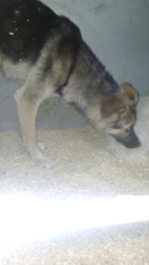

Ответственный по ПКС ________________/Д.А. Слюсаренко/

Карточка № 64
учета безнадзорной собаки
(заполняется на каждую безнадзорную собаку)

Местонахождение: г. Артемовский, ул. Куйбышева, 8 "31" августа 2018г.

Организацией ООО «Универсалремонт»
в лице бригадира Макерова Владимира Анатольевича
произведен отлов и транспортировка отловленной безнадзорной собаки с
использованием транспортного средства: марка лада ларгус фургон гос. номер В942МЕ

- Дата поступления в пункт временного содержания: в тот же день
Пол: кобель
Порода беспородная
Окрас черный с серо-зональными участками
Шерсть короткая
Уши не купированы
Хвост не купирован
Размер 35*55 см
Примерный возраст 4 года
Особые приметы ____________________________________________________________
Признаки (отличительные знаки), свидетельствующие о наличии собственника
(при их наличии) __________________________________________________________
Адрес и описание места отлова: Ирбитский район, с. Белослудское
2. Произведена стерилизация (кастрация): акт от "__" _________ N ______
3. Произведена эвтаназия: акт от "10" сентября 2018г. №30
Причина эвтаназии: устойчивая, необъяснимая агрессия по отношению к человеку и другим животным
4. Осуществлена передача безнадзорной собаки на временное содержание:
___________________________________________________________________________
(Ф.И.О. частного лица, наименование организации)
5. "__" _____________ безнадзорная собака передана собственнику
___________________________________________________________________________
(Ф.И.О. частного лица, наименование организации)
6. "__" _____________ безнадзорная собака передана в собственность
___________________________________________________________________________
(Ф.И.О. частного лица, наименование организации)

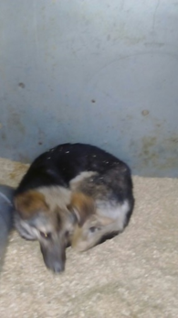
Ответственный по ПКС ________________/Д.А. Слюсаренко/

Карточка № 65
учета безнадзорной собаки
(заполняется на каждую безнадзорную собаку)

Местонахождение: г. Артемовский, ул. Куйбышева, 8 "31" августа 2018г.

Организацией ООО «Универсалремонт»
в лице бригадира Макерова Владимира Анатольевича
произведен отлов и транспортировка отловленной безнадзорной собаки с
использованием транспортного средства: марка лада ларгус фургон гос. номер В942МЕ

- Дата поступления в пункт временного содержания: в тот же день
Пол: сука
Порода беспородная
Окрас черный с серо-зональными участками
Шерсть короткая
Уши не купированы
Хвост не купирован
Размер 20*40 см
Примерный возраст 1 год
Особые приметы ____________________________________________________________
Признаки (отличительные знаки), свидетельствующие о наличии собственника
(при их наличии) __________________________________________________________
Адрес и описание места отлова: Ирбитский район, с. Чернорицкое
2. Произведена стерилизация (кастрация): акт от "__" _________ N ______
3. Произведена эвтаназия: акт от "10" сентября 2018г. №30
Причина эвтаназии: кахексия
4. Осуществлена передача безнадзорной собаки на временное содержание:
___________________________________________________________________________
(Ф.И.О. частного лица, наименование организации)
5. "__" _____________ безнадзорная собака передана собственнику
___________________________________________________________________________
(Ф.И.О. частного лица, наименование организации)
6. "__" _____________ безнадзорная собака передана в собственность
___________________________________________________________________________
(Ф.И.О. частного лица, наименование организации)
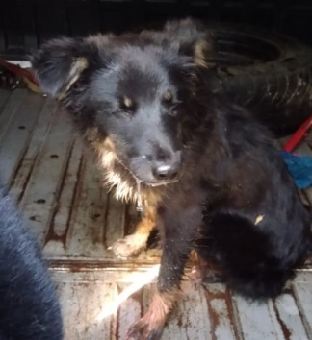

Ответственный по ПКС ________________/Д.А. Слюсаренко/

Карточка № 66
учета безнадзорной собаки
(заполняется на каждую безнадзорную собаку)

Местонахождение: г. Артемовский, ул. Куйбышева, 8 "31" августа 2018г.

Организацией ООО «Универсалремонт»
в лице бригадира Макерова Владимира Анатольевича
произведен отлов и транспортировка отловленной безнадзорной собаки с
использованием транспортного средства: марка лада ларгус фургон гос. номер В942МЕ

- Дата поступления в пункт временного содержания: в тот же день
Пол: сука
Порода беспородная
Окрас черный с серо-зональными участками
Шерсть короткая
Уши не купированы
Хвост не купирован
Размер 35*55 см
Примерный возраст 3 года
Особые приметы ____________________________________________________________
Признаки (отличительные знаки), свидетельствующие о наличии собственника
(при их наличии) __________________________________________________________
Адрес и описание места отлова: Ирбитский район, с. Чернорицкое
2. Произведена стерилизация (кастрация): акт от "__" _________ N ______
3. Произведена эвтаназия: акт от "10" сентября 2018г. №30
Причина эвтаназии: устойчивая, необъяснимая агрессия по отношению к человеку и другим животным
4. Осуществлена передача безнадзорной собаки на временное содержание:
___________________________________________________________________________
(Ф.И.О. частного лица, наименование организации)
5. "__" _____________ безнадзорная собака передана собственнику
___________________________________________________________________________
(Ф.И.О. частного лица, наименование организации)
6. "__" _____________ безнадзорная собака передана в собственность
___________________________________________________________________________
(Ф.И.О. частного лица, наименование организации)
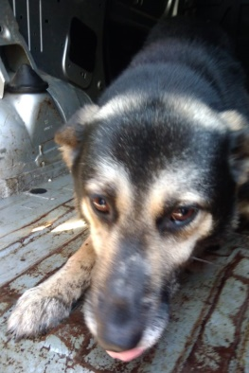

Ответственный по ПКС ________________/Д.А. Слюсаренко/

Карточка № 67
учета безнадзорной собаки
(заполняется на каждую безнадзорную собаку)

Местонахождение: г. Артемовский, ул. Куйбышева, 8 "12" сентября 2018г.

Организацией ООО «Универсалремонт»
в лице бригадира Макерова Владимира Анатольевича
произведен отлов и транспортировка отловленной безнадзорной собаки с
использованием транспортного средства: марка лада ларгус фургон гос. номер А556ВУ

- Дата поступления в пункт временного содержания: в тот же день
Пол: сука
Порода беспородная
Окрас серый
Шерсть короткая
Уши не купированы
Хвост не купирован
Размер 30*50 см
Примерный возраст 5 лет
Особые приметы ____________________________________________________________
Признаки (отличительные знаки), свидетельствующие о наличии собственника
(при их наличии) __________________________________________________________
Адрес и описание места отлова: Ирбитский район, с. Волково
2. Произведена стерилизация (кастрация): акт от "__" _________ N ______
3. Произведена эвтаназия: акт от "22" сентября 2018г. №31
Причина эвтаназии: системное заболевание
4. Осуществлена передача безнадзорной собаки на временное содержание:
___________________________________________________________________________
(Ф.И.О. частного лица, наименование организации)
5. "__" _____________ безнадзорная собака передана собственнику
___________________________________________________________________________
(Ф.И.О. частного лица, наименование организации)
6. "__" _____________ безнадзорная собака передана в собственность
___________________________________________________________________________
(Ф.И.О. частного лица, наименование организации)
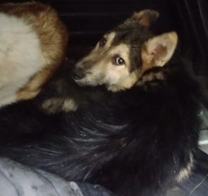

Ответственный по ПКС ________________/Д.А. Слюсаренко/

Карточка № 68
учета безнадзорной собаки
(заполняется на каждую безнадзорную собаку)

Местонахождение: г. Артемовский, ул. Куйбышева, 8 "12" сентября 2018г.

Организацией ООО «Универсалремонт»
в лице бригадира Макерова Владимира Анатольевича
произведен отлов и транспортировка отловленной безнадзорной собаки с
использованием транспортного средства: марка лада ларгус фургон гос. номер А556ВУ

- Дата поступления в пункт временного содержания: в тот же день
Пол: сука
Порода беспородная
Окрас рыжий
Шерсть короткая
Уши не купированы
Хвост не купирован
Размер 35*55 см
Примерный возраст 4 года
Особые приметы ____________________________________________________________
Признаки (отличительные знаки), свидетельствующие о наличии собственника
(при их наличии) __________________________________________________________
Адрес и описание места отлова: Ирбитский район, с. Волково
2. Произведена стерилизация (кастрация): акт от "__" _________ N ______
3. Произведена эвтаназия: акт от "22" сентября 2018г. №31
Причина эвтаназии: устойчивая, необъяснимая агрессия по отношению к человеку и другим животным
4. Осуществлена передача безнадзорной собаки на временное содержание:
___________________________________________________________________________
(Ф.И.О. частного лица, наименование организации)
5. "__" _____________ безнадзорная собака передана собственнику
___________________________________________________________________________
(Ф.И.О. частного лица, наименование организации)
6. "__" _____________ безнадзорная собака передана в собственность
___________________________________________________________________________
(Ф.И.О. частного лица, наименование организации)
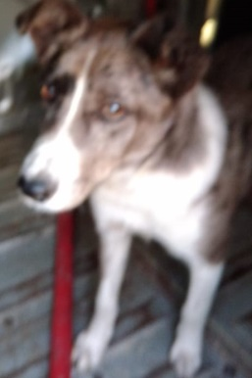

Ответственный по ПКС ________________/Д.А. Слюсаренко/

Карточка № 69
учета безнадзорной собаки
(заполняется на каждую безнадзорную собаку)

Местонахождение: г. Артемовский, ул. Куйбышева, 8 "21" сентября 2018г.

Организацией ООО «Универсалремонт»
в лице бригадира Макерова Владимира Анатольевича
произведен отлов и транспортировка отловленной безнадзорной собаки с
использованием транспортного средства: марка лада ларгус фургон гос. номер А556ВУ

- Дата поступления в пункт временного содержания: в тот же день
Пол: кобель
Порода беспородная
Окрас серый
Шерсть короткая
Уши не купированы
Хвост не купирован
Размер 35*55 см
Примерный возраст 3 года
Особые приметы ____________________________________________________________
Признаки (отличительные знаки), свидетельствующие о наличии собственника
(при их наличии) __________________________________________________________
Адрес и описание места отлова: Ирбитский район, п. Зайково
2. Произведена стерилизация (кастрация): акт от "__" _________ N ______
3. Произведена эвтаназия: акт от "01" октября 2018г. №32
Причина эвтаназии: устойчивая, необъяснимая агрессия по отношению к человеку и другим животным
4. Осуществлена передача безнадзорной собаки на временное содержание:
___________________________________________________________________________
(Ф.И.О. частного лица, наименование организации)
5. "__" _____________ безнадзорная собака передана собственнику
___________________________________________________________________________
(Ф.И.О. частного лица, наименование организации)
6. "__" _____________ безнадзорная собака передана в собственность
___________________________________________________________________________
(Ф.И.О. частного лица, наименование организации)
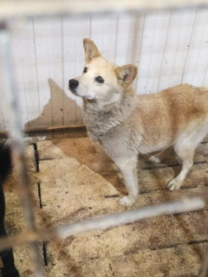

Ответственный по ПКС ________________/Д.А. Слюсаренко/

Карточка № 70
учета безнадзорной собаки
(заполняется на каждую безнадзорную собаку)

Местонахождение: г. Артемовский, ул. Куйбышева, 8 "21" сентября 2018г.

Организацией ООО «Универсалремонт»
в лице бригадира Макерова Владимира Анатольевича
произведен отлов и транспортировка отловленной безнадзорной собаки с
использованием транспортного средства: марка лада ларгус фургон гос. номер А556ВУ

- Дата поступления в пункт временного содержания: в тот же день
Пол: кобель
Порода беспородная
Окрас рыжий
Шерсть короткая
Уши не купированы
Хвост не купирован
Размер 35*55 см
Примерный возраст 3 года
Особые приметы ____________________________________________________________
Признаки (отличительные знаки), свидетельствующие о наличии собственника
(при их наличии) __________________________________________________________
Адрес и описание места отлова: Ирбитский район, п. Зайково
2. Произведена стерилизация (кастрация): акт от "__" _________ N ______
3. Произведена эвтаназия: акт от "01" октября 2018г. №32
Причина эвтаназии: устойчивая, необъяснимая агрессия по отношению к человеку и другим животным
4. Осуществлена передача безнадзорной собаки на временное содержание:
___________________________________________________________________________
(Ф.И.О. частного лица, наименование организации)
5. "__" _____________ безнадзорная собака передана собственнику
___________________________________________________________________________
(Ф.И.О. частного лица, наименование организации)
6. "__" _____________ безнадзорная собака передана в собственность
___________________________________________________________________________
(Ф.И.О. частного лица, наименование организации)
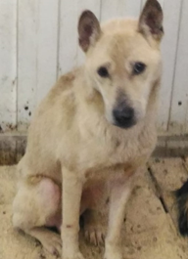

Ответственный по ПКС ________________/Д.А. Слюсаренко/

Карточка № 71
учета безнадзорной собаки
(заполняется на каждую безнадзорную собаку)

Местонахождение: г. Артемовский, ул. Куйбышева, 8 "21" сентября 2018г.

Организацией ООО «Универсалремонт»
в лице бригадира Макерова Владимира Анатольевича
произведен отлов и транспортировка отловленной безнадзорной собаки с
использованием транспортного средства: марка лада ларгус фургон гос. номер А556ВУ

- Дата поступления в пункт временного содержания: в тот же день
Пол: сука
Порода беспородная
Окрас рыжий
Шерсть короткая
Уши не купированы
Хвост не купирован
Размер 20*40 см
Примерный возраст 3 года
Особые приметы ____________________________________________________________
Признаки (отличительные знаки), свидетельствующие о наличии собственника
(при их наличии) __________________________________________________________
Адрес и описание места отлова: Ирбитский район, п. Зайково
2. Произведена стерилизация (кастрация): акт от "__" _________ N ______
3. Произведена эвтаназия: акт от "01" октября 2018г. №32
Причина эвтаназии: кахексия

4. Осуществлена передача безнадзорной собаки на временное содержание:
___________________________________________________________________________
(Ф.И.О. частного лица, наименование организации)
5. "__" _____________ безнадзорная собака передана собственнику
___________________________________________________________________________
(Ф.И.О. частного лица, наименование организации)
6. "__" _____________ безнадзорная собака передана в собственность
___________________________________________________________________________
(Ф.И.О. частного лица, наименование организации)
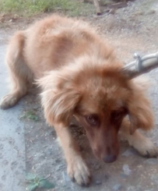

Ответственный по ПКС ________________/Д.А. Слюсаренко/

Карточка № 72
учета безнадзорной собаки
(заполняется на каждую безнадзорную собаку)

Местонахождение: г. Артемовский, ул. Куйбышева, 8 "24" сентября 2018г.

Организацией ООО «Универсалремонт»
в лице бригадира Макерова Владимира Анатольевича
произведен отлов и транспортировка отловленной безнадзорной собаки с
использованием транспортного средства: марка лада ларгус фургон гос. номер В942МЕ

- Дата поступления в пункт временного содержания: в тот же день
Пол: кобель
Порода беспородная
Окрас бело-рыжий
Шерсть короткая
Уши не купированы
Хвост не купирован
Размер 35*55 см
Примерный возраст 7 лет
Особые приметы ____________________________________________________________
Признаки (отличительные знаки), свидетельствующие о наличии собственника
(при их наличии) __________________________________________________________
Адрес и описание места отлова: Ирбитский район, п. Зайково
2. Произведена стерилизация (кастрация): акт от "__" _________ N ______
3. Произведена эвтаназия: акт от "04" октября 2018г. №33
Причина эвтаназии: системное заболевание
4. Осуществлена передача безнадзорной собаки на временное содержание:
___________________________________________________________________________
(Ф.И.О. частного лица, наименование организации)
5. "__" _____________ безнадзорная собака передана собственнику
___________________________________________________________________________
(Ф.И.О. частного лица, наименование организации)
6. "__" _____________ безнадзорная собака передана в собственность
___________________________________________________________________________
(Ф.И.О. частного лица, наименование организации)

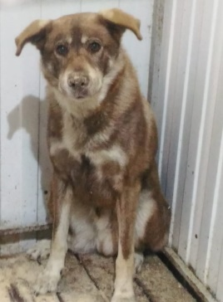
Ответственный по ПКС ________________/Д.А. Слюсаренко/

